Grillafton

Lördagen den 11 september kl. 13.00 inbjuder styrelsen till grillning vid föreningsgården. Föreningen bjuder på mat och alkoholfri dryck. Anmälan görs på nedanstående talong senast den 5 september till Elisabeth Sigurdh i 84:an. Ange på talongen om ni har någon matallergi.
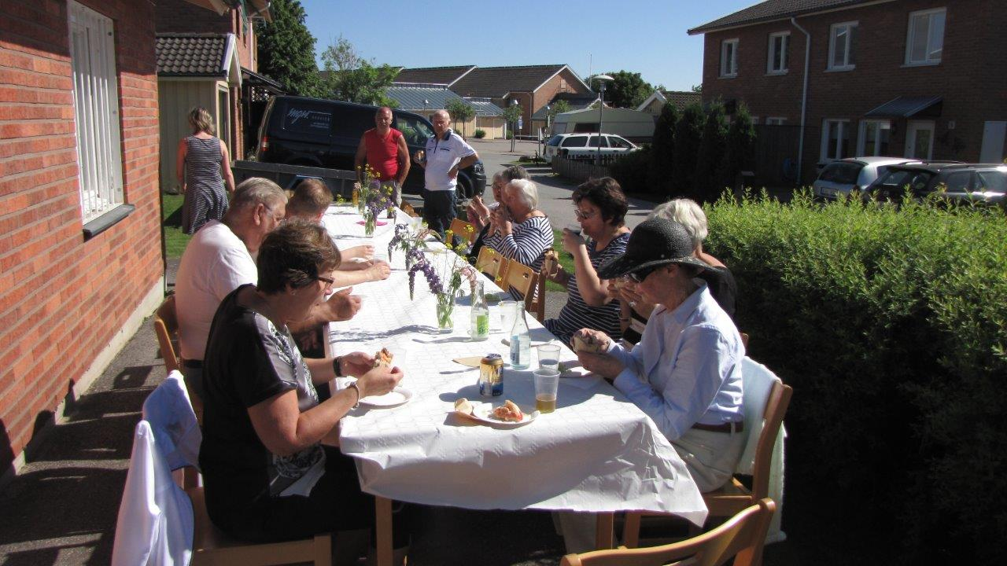
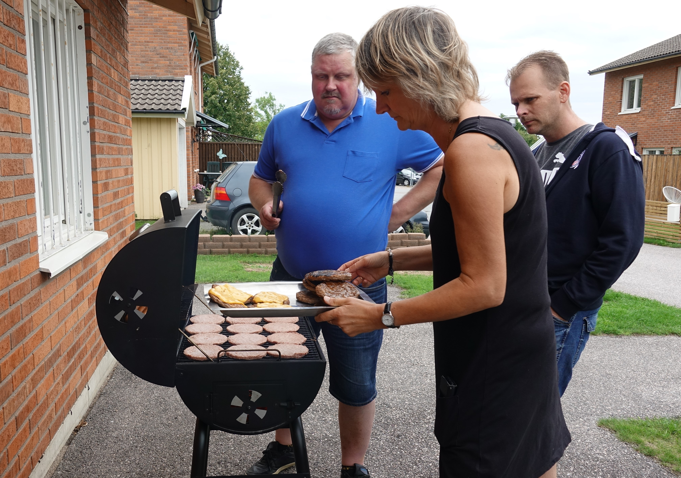
Välkomna

Talongen lämnas senast 5 september till Elisabeth Sigurdh i 84:an

Vi kommer gärna på grillafton den 11 september
Ange eventuell matallergi och vad ____________________________________
Antal barn _______ Antal vuxna _______
Adress _____________________________

